Emenda supresiva a mensagem 041/2022 que trata da regulamentação da ZPA 10.
O Prefeito do Município do Natal, no uso de suas atribuições legais, faço a saber que a Câmara Municipal de Natal aprovou e eu sanciono a seguinte lei:

Emenda Supressiva: Fica suprimido o artigo 24º.

Plenário da Câmara de Vereadores de Natal, _____ de 2022.
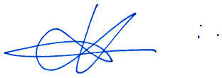
Kleber Fernandes
Vereador

JUSTIFICATIVA

Diminuir as exigências tanto para a população como para o Poder Público dada a já consolidada ocupação do bairro.

